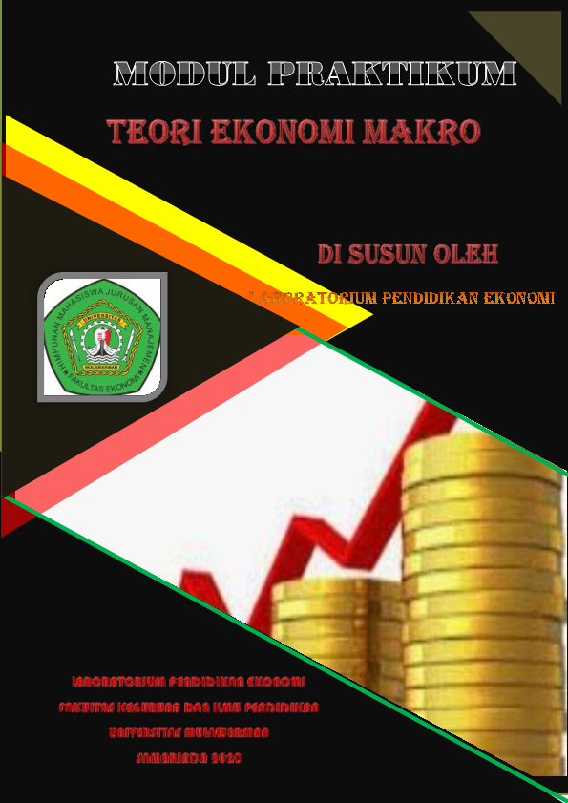

LEMBAR PENGESAHAN
Judul Modul : EKONOMI MAKRO
Masa Berlaku : 4 Semester

Tim Penyusun :
Ketua
Nama : Dr. Reza, S.Pd., M.Pd
NIP : 19790605 200112 1 001
Prodi : Pendidikan Ekonomi
Jabatan : Ketua Jurusan Pendidikan IPS
Alamat email : rezapendeko@gmail.com

Anggota 1
Nama : Riyo Riyadi
NIK : 198911112019031017
Asal instansi : Pendidikan Ekonomi
Jabatan : Ketua Laboratorium Pendidikan Ekonomi
Alamat email : riyo.riyadi@fkip.unmul.ac.id

Dana :

Kaprodi/ Kajur Ketua Labor

Dr. Reza, S.Pd., M.Pd Riyo Riyadi, S.Pd., M.Pd
NIP. 19790605 200112 1 001 NIP. 19891111 201903 1 017

KATA PENGANTAR
Puji syukur kehadirat Allah SWT atas rahmat dan hidayahNya saya dapat menyelesaikan Modul Praktikum Ekonomi Makro ini. Adapun tujuan dari pembuatan modul ini adalah sebagai bahan ajar dan referensi bagi para pembaca, khususnya mahasiswa Pendidikan Ekonomi. Mudah-mudadan modul ini dapat membantu para pembaca yang berminat untuk mengembangkan diri, memperkaya wawasan dan menambah khasanah ilmu pengetahuan.
Kami menyadari bahwa penyelesaian modul ini tidak terlepas dari bantuan berbagi pihak,dan masih banyak terdapat kekurangan dalam penulisan modul ini. Oleh karena itu, kami mengharapkan kritik dan saran yang membangun dari pembaca.

Samarinda, Oktober 2020

- Capaian Pembelajaran :
Setelah mengikuti praktikum, Mahasiswa diharapkan mampu memahami arus perekonomian yang ada dalam suatu negara, bagianbagianya dan juga hal-hal yang mempengaruhi arus ekonomi tersebut.
- Kemampuan Akhir yang diharapkan :
Mahasiswa mampumampu memahami arus perekonomian yang ada dalam suatu negara, bagian-bagianya dan juga hal-hal yang mempengaruhi arus ekonomi tersebut.
- Pokok Bahasan :
Arus Melingkar
- Sub Pokok Bahasan :
  - Perekonomian 2 sektor
  - Perkonomian 3 sektor
  - Perekonomian 4 sektor
  - Inflationary dan deflationary gap
- Pendahuluan:
Dalam suatu perekonomian dapat ditemukan bahwa jumlah penerimaan adalah sama dengan pengeluaran sebesar nilai barang dan jasa. Namun dalam kenyataanya tidak demikian justru terdapat kebocoran sehingga perekonomian mengalami sakit dan layaknya manusia yang sedang sakit perlu diobati.
- Materi
    - Perekonomian Tertutup 2 sektor
Melihat arus melingkar dapat dilihat dengan jelas bahwa pendapatan nasional dari ketiga sisi perhitungan nasional menghasilkan nilai yang sama. Dalam perekonomian yang sehat bahwa pendapatan yang diterima rumah tangga konsumsi secara keseluruhan akan digunakan untuk pengeluaran mendapatkan barang yang dihasilkan oleh rumah tangga bisnis.
    - Perekonomian Tertutup 3 sektor
Dalam perekonomian 3 sektor peran pemerinta dalam memacu perkembangan perekonomian dan keberadaanya secara umum. Untuk membiayayi penegeluaran pemerintah sebagai pelayanan pemerintah kepada masyarakat melalui kebijakan fiskal dan rumah tangga konsumsi.
    - Perekonomian Terbuka 4 sektor
Dalam perekonomian terbuka berarti bahwa ekspor dan impor akan mempengaruhi pendapatan nasional secara langsung (X-M) net ekspor akan menambah pendapatan nasional dan juga sebaliknya.
    - Inflationary dan Deflationary Gap
Kapasitas produksi suatu perkonomian menunjukan batas kemampuan perekonomian dalam menghasilkan barang barang dan jasa untuk tiap satuan waktu. Tingkat employment mungkin ada dalam keadaan full employment atau under employment dan bahkan over employment semakin besar angka inflationary gap berarti akan semakin besar pula over employment kemudian semakin besar juga angka deflationary gap

Rangkuman
Diagram arus lingkaran (circular flow diagram) adalah model visual ekonomi yang menunjukkan bagaimana uang, barang dan jasa mengalir melalui pasar di antara rumah tangga dan bisnis. Arus uang dan barang yang dipertukarkan dalam sirkuit tertutup memiliki nilai yang sesuai, tetapi berjalan dalam arah yang berlawanan. Analisis aliran sirkuler adalah dasar neraca nasional dan makro ekonomi.
Dalam sirkular flow terdapat perekonomian tertutup 2 sektor, perekonomian tertutup 3 sektor dan perekonomian tertutup 4 sektor dan dapat dipengaruhi oleh inflationary dan deflationary gap.
Latihan
- Jelaskan apa yang dimaksud dengan perekonomian 2 sektor, 3 sektor dan 4 sektor serta berikan contoh
- Apa yang mempengaruhi inflationary dan deflationary gap?

PENUGASAN
TUGAS KELOMPOK
- Buatlah circular flow perekonomian 2 Sektor
PEREKONOMIAN 2 SEKTOR
Circular flow:

Hasil Analisis:

- Buatlah sirkular flow perekonomian 3 sektor

PEREKONOMIAN 3 SEKTOR
Circular flow:

Hasil Analisis:

- Buatlah sirkular flow perekonomian 4 sektor
PEREKONOMIAN 4 SEKTOR
Circular flow:

Hasil Analisis:

TUGAS INDIVIDU
- Carilah contoh kasus inflationary dan deflationary Gap lakukan analisis.
INFLATIONARY DAN DEFLATIONARY GAP
Contoh kasus

Hasil Analisis:

DAFTAR PUSTAKA

Herlambang, Tedy. 2001. Ekonomi Makro: Teori, Analisis, dan Kebijakan. Jakarta: PT Gramedia Pustaka Utama
Mankiw, N. Gregory. 2003. Teori Makro Ekonomi Edisi Kelima. Jakarta: Erlangga
Samuelson. 2003. Ilmu Ekonomi Makro. Jakarta: PT Media Global Edukasi

